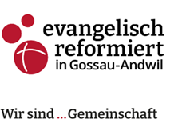

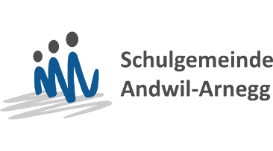

Andwil – gültig ab April 2026

Meldung für Religionsunterricht Primarschule ab Schuljahr: 2026/2027

- Meldungen gelten für das gesamte Schuljahr

Angaben zum Kind:
- Vorname / Name: Vorname / Name
- Adresse / Ort: Adresse / Ort
- Geburtsdatum: Geburtsdatum
- Klasse / Lehrperson: jetzige Klasse / Lehrperson
- Konfession: Konfession

Angaben zu den Eltern/Erziehungsberechtigten:
- Vorname / Name: Vorname / Name
- Kontakt: Telefon / Mobile
- E-Mail: Mail

☐ ja – mein Kind nimmt teil | ☐ nein – mein Kind nimmt nicht teil
☐ Ökum. RU (1.-2. Klasse)  ☐ Katholischer RU (ab 3. Klasse)  ☐ Evangelischer RU (ab 3. Klasse) | ☐ Ökum. RU (1.-2. Klasse)  ☐ Katholischer RU (ab 3. Klasse)  ☐ Evangelischer RU (ab 3. Klasse)

Zusätzliche Informationen oder Anmerkungen:
Ihre Bemerkungen

Ich bestätige hiermit, dass die obigen genannten Informationen korrekt sind und dass ich die Meldefrist bis zum 31. Mai des Vorschuljahres zur Kenntnis genommen habe.

Unterschrift der Eltern/Erziehungsberechtigten: _____________________________________________
Ort / Datum: Ort/Datum

Per Mail oder Post an:
Kath. Pfarramt Andwil - Sekretariat
Arneggerstrasse 3 – 9204 Andwil
sekretariat@kathandwilarnegg.ch 071 385 16 10 www.kathandwilarnegg.ch

